«___»__________ 20___ року

Урок №44-46. **Практична робота № 5**

**Завдання уроку:** розвиток мислення та вміння навчатися; надання можливості для творчого розвитку та самореалізації учня/учениці, зокрема із застосуванням цифрових інструментів; формувати вміння вчитися протягом життя, використовуючи різні джерела інформації, вчити методів та прийомів навчання.

**Розвиток компетентностей:** висловлення власної думки в усній і письмовій формі та за допомогою цифрових пристроїв й відповідної термінології; генерування й реалізація ідей з використанням цифрових технологій; формування прагнення самостійно опановувати нові інформаційні технології й цифрові інструменти при формуванні власного цифрового середовища.

**Розвиток наскрізних вмінь та навичок:** критичне та системне мислення, використовуючи різноманітні ресурси та способи оцінювання якості доказів, надійності джерел і достовірності відомостей, отриманих з електронних ресурсів; оцінювати ризики під час використання цифрових пристроїв.

**Формування інформаційно-комунікаційних компетентностей:** усвідомлення наслідків використання інформаційних і комунікаційних технологій для себе, суспільства, навколишнього природного середовища, дотримання етичних, культурних і правових норм інформаційної взаємодії.

**Очікувані результати:** учні пам'ятають правила поведінки у комп'ютерному класі; знають, які бувають об’єкти, їх властивості та значення властивостей об’єкта.

**Обладнання та наочність**: комп’ютери, підручники, презентація, проєктор.

**Програмне забезпечення**: мультимедійний проєктор

**Хід уроку**

**І. Організаційний та мотиваційний етап**

* ***Привітання з класом***

***Повідомлення теми і мети уроку.***

Сьогодні на уроці ми з вами:

* пригадаємо, які це істинні та хибні висловлювання;
* поговоримо про повне і неповне розгалуження;
* розглянемо алгоритми з розгалуженнями;
* створимо Scratch-проєкти з розгалуженнями.

**IІ. Актуалізація вивченого матеріалу**

**ІІІ. Актуалізація набутих знань й формування вмінь та навичок**

**Робота за комп’ютером**

*Увага! Під час роботи з комп’ютером дотримуйтеся правил без­пеки та санітарно-гігієнічних норм.*

**Завдання 1.** На *Сцені* розташований виконавець *Рудий кіт* і є зелена стіна (мал. 1). Якщо натискати або тримати натиснутою клавішу *праворуч*, виконавець має рухатися в напрямку стіни. Коли він доторкнеться до стіни, він має повернути вниз і переміщуватися вздовж стіни. Створіть проєкт для розв’язування цієї задачі.

1. Відкрийте середовище Scratch 3.
2. Виберіть ярлик *Сцена* у правій нижній частині вікна.
3. Установіть вказівник на кнопку *Обрати тло* і виберіть кнопку *Намалювати*.
4. Намалюйте у графічному редакторі зелений прямокутник без меж (товщина меж — 0) (мал. 1).
5. Виберіть в *Області спрайтів* виконавця.
6. Розмістіть на *Області коду* блоки з командами, які наведено на малюнку 1.

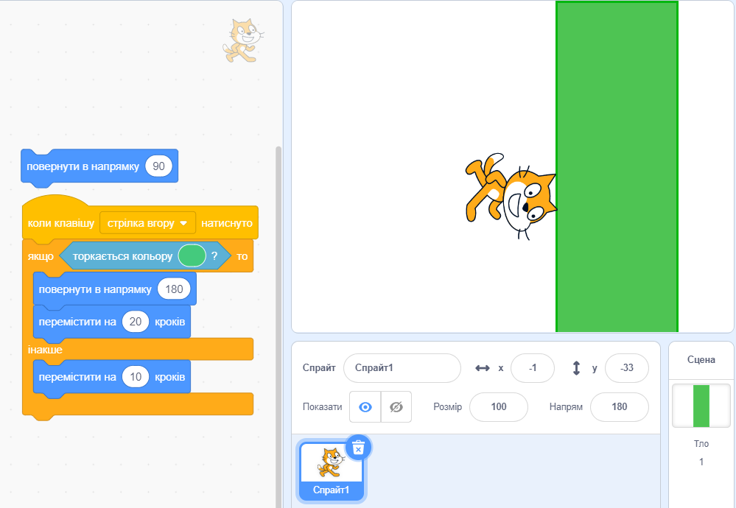

Мал. 1

**Вказівка.** Для встановлення кольору в полі команди, що точно збігається з кольором прямокутника, слід:

1. Вибрати поле з кольором у цьому блоці.
2. Вибрати на панелі, що відкриється, кнопку *Піпетка*
3. Вибрати будь-яку точку на зеленому прямокутнику.
4. Закрити панель кольорів.
5. Збережіть проєкт у вашій папці у файлі з іменем **вправа 5.6.1.**
6. Запустіть проєкт на виконання.
7. Натисніть і тримайте натиснутою клавішу праворуч.
8. Спостерігайте за діями виконавця.
9. Проаналізуйте, чи відповідає складений проєкт поставленій задачі. Поясніть свій висновок. За якої умови виконавець зупиниться?
10. Закрийте вікно середовища Scratch 3.

**Завдання 2.** Визначте, які з наведених речень є істинними висловлюваннями, хибними висловлюваннями і не є висловлюваннями:

а) Ти — учень 7-го класу.

б) У якому місті ти народився?

в) Зачини вікно.

г) Число 243 ділиться націло на 5.

д) Інформатика — цікавий предмет.

е) Тарас Шевченко — великий український поет.

ж) Завтра буде сильний вітер.

**Завдання 3.** Складіть у зошиті блок-схему алгоритму переходу вулиці на переході без світлофора.

**ІV. Рефлексія й підсумок навчальної діяльності**

Домашнє завдання.

Виконайте завдання 1, 2, 3 та відправте виконані завдання на Human, або на електрону адресу [Anton.kuropiatnickoff2016@gmail.com](mailto:Anton.kuropiatnickoff2016@gmail.com)